Kateřina Dvořáková, Hana Hoang
Gymnázium Lovosice, Sady pionýrů
Tercie
Březen 2016

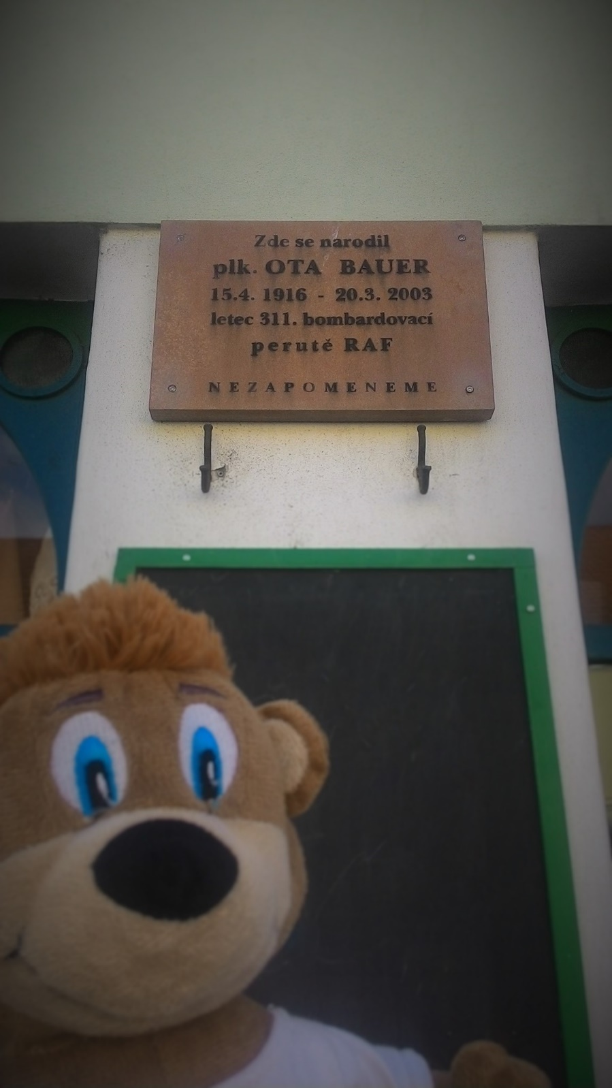
Jednoho jarního dne, právě když nám skončila škola, jsme se jako obvykle vydaly na cestu domů. Šly jsme ulicí 8. května, když tu jsme si všimly zajímavé desky na jedné zdi tamního obchůdku. Přistoupily jsme blíže k ní, abychom si mohly lépe prohlédnout její obsah.
Zjistily jsme, že je to pamětní deska, patřící jakému si Otu Bauerovi, a jelikož nás tento muž zaujal, doma jsme si o něm našly pár informací.
Ota Bauer se narodil 15. dubna roku 1916 v Lovosicích, ve kterých se také tato deska nachází. Podle námi nalezených informací byl tento muž plukovníkem letectva v rámci RAF (Royal Air Force = Královské letectvo). Sem byl přidělen na vlastní žádost roku 1942. Před vstupem do letectva však nebyl pilotem, byl členem 3. roty 4. československého pěšího pluku. Po skončení války byl tento úžasný muž vyznamenán čs. medailí Za chrabrost před nepřítelem a vojenskou medailí Za zásluhy II. stupně.
V květnu 1991 byl pan Ota Bauer Ministerstvem národní obrany in memoriam povýšen do hodnosti plukovníka letectva.
Deska byla odhalena 21.12.2009 v 11 hodin.

